



部門・作品タイトル

応募する部門にチェックを入れ、作品にお好きなタイトルをつけてください。
部 門：□個人の部 □団体の部
タイトル： （15字まで）

団体名・代表者名

団体名：
代表者名／担当者名：

応募者情報

住所：〒992- 米沢市
氏名： 電話番号：
自薦・他薦：□自薦 ・ □他薦（→ □所有者の同意を得ています。） ※該当する□に✔

撮影日・撮影場所等
撮影日： 月 日（ ） 撮影場所：

作品情報(本数等)

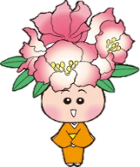

作業人数： 人 花の本数：(おおよそ) 本
花の種類

作品のPRポイント

見どころや工夫したところ等ご記入ください！（100字以内）
オススメのポイントや工夫したところ等、自由にご記入ください！


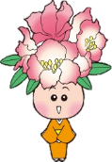

作品の二次使用
社会教育担当
事務局使用欄
応募作品を会報「花いっぱい」やホームページ等で使用することに、

担当者 | 担当主査 | 課長補佐 | 課 長 | 合 議
□同意します ・ □同意しません
事務局使用欄
受付№
受付日 | 令和 年 月 日

